淡江時報 第 1150 期
認識肺癌 護肺撇步 蕭慈慧報你知
學生大代誌
【記者陳映樺淡水校園報導】為何不抽菸卻罹患肺癌，我們周遭有哪些危險因子？衛生保健組10月4日中午12時10分在HC306，邀請台北榮民總醫院胸腔部醫師蕭慈慧主講「認識肺癌，護肺撇步」，逾30人參與。

蕭慈慧以中華民國108年癌症登記報告說明，氣管、支氣管和肺癌不僅是55歲以上罹癌的第一名，也是108年個案數增加最多的一項癌症，衛生福利部108年死因統計結果記者會資料顯示，每5位癌症死亡患者約有一位是肺癌，顯見肺癌對人們的威脅力甚大。

據國外研究顯示，53%肺癌患者並沒有抽菸，究其原因除了家族遺傳外，二手菸、空氣污染，以及環境危害等皆是危險因子。蕭慈慧指出，長期處於這些危險因子中很有可能罹癌，臨床症狀如：咳血、聲音沙啞、體重減輕、吞嚥困難、內分泌異常等，早期肺癌也可能完全沒有症狀，許多患者都是後期才發現罹病，目前醫院可自費以低劑量電腦斷層進行篩檢，因含有輻射，過度使用容易造成傷害，因此不建議經常檢測。

事務整備組組員汪家美表示，家人罹患阻塞性肺炎，因此較關注肺部疾病相關議題，透過醫師解說，原來做飯、燒香也是肺癌的危險因子，也從中了解低劑量電腦斷層可以有效篩檢初期肺癌相關資訊。
2022/10/10

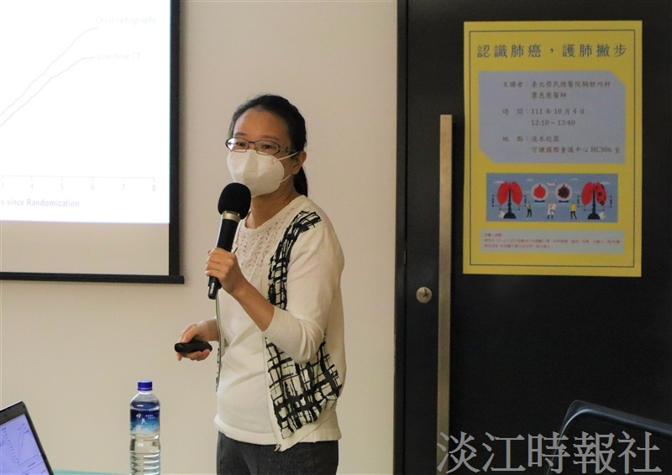
衛保組10月4日邀請台北榮總胸腔內科醫師蕭慈慧，主講「認識肺癌，護肺撇步」。（攝影／羅婉瑄）

